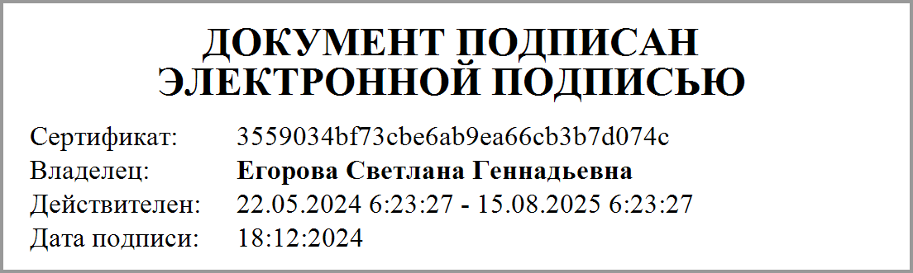 | 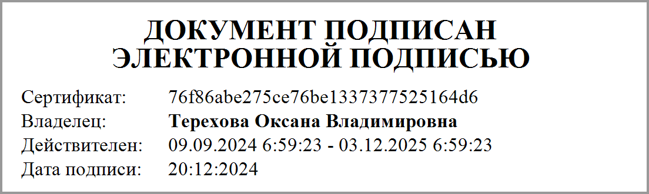 |  | УТВЕРЖДАЮ
 |  |  | (наименование должности лица, утверждающего документ)
 |  |  | (подпись) (расшифровка подписи)
 |  |  | "___" ____________ 20___г.
ПЛАН
финансово-хозяйственной деятельности
на 2025 год и на плановый период 2026 и 2027 годов
 |  |  |  | КОДЫ
 |  |  | Дата | 18.12.2024
Орган, осуществляющий  функции и полномочия учредителя | РАЙОННОЕ УПРАВЛЕНИЕ ОБРАЗОВАНИЯ АДМИНИСТРАЦИИ КАРАЧЕВСКОГО РАЙОНА |  | по Сводному реестру | 15300879
Орган, осуществляющий  функции и полномочия учредителя |  |  | глава по БК | 002
Учреждение | МУНИЦИПАЛЬНОЕ БЮДЖЕТНОЕ ДОШКОЛЬНОЕ ОБРАЗОВАТЕЛЬНОЕ УЧРЕЖДЕНИЕ ДЕТСКИЙ САД № 1 "АЛЕНЬКИЙ ЦВЕТОЧЕК" Г. КАРАЧЕВА |  | по Сводному реестру | 153Ч3228
Учреждение |  |  | ИНН | 3254503476
Учреждение |  |  | КПП | 324501001
Единица измерения: руб. |  |  | по ОКЕИ | 383

Раздел 1. Поступления и выплаты
Наименование показателя | Код строки | Код по бюджетной классификации Российской Федерации | Аналитический код | Сумма
 |  |  |  | На 2025 г. (текущий финансовый год) | На 2026 г. (первый год планового периода) | На 2027 г. (второй год планового периода) | за пределами планового периода
1 | 2 | 3 | 4 | 5 | 6 | 7 | 8
Остаток средств на начало текущего финансового года | 0001 | х |  | 0.00 | 0.00 | 0.00
Остаток средств на конец текущего финансового года | 0002 | х |  | 0.00 | 0.00 | 0.00
Доходы, всего: | 1000 |  |  | 21 945 017.00 | 20 274 075.00 | 20 278 974.00
доходы от собственности, всего | 1100 | 120 |  | 0.00 | 0.00 | 0.00
доходы от оказания услуг, работ, компенсации затрат учреждений, всего | 1200 | 130 |  | 21 945 017.00 | 20 274 075.00 | 20 278 974.00
субсидии на финансовое обеспечение выполнения государственного (муниципального) задания за счет средств бюджета публично-правового образования, создавшего учреждение | 1210 | 130 |  | 20 445 017.00 | 18 774 075.00 | 18 778 974.00
субсидии на финансовое обеспечение выполнения государственного задания за счет средств бюджета Федерального фонда обязательного медицинского страхования | 1220 | 130 |  | 0.00 | 0.00 | 0.00
поступление средств из бюджета Территориального фонда обязательного медицинского страхования Брянской области | 1230 | 130 |  | 0.00 | 0.00 | 0.00
средства от приносящей доход деятельности и иные средства | 1240 | 130 |  | 1 500 000.00 | 1 500 000.00 | 1 500 000.00
доходы от штрафов, пеней, иных сумм принудительного изъятия, всего | 1300 | 140 |  | 0.00 | 0.00 | 0.00
безвозмездные денежные поступления, всего | 1400 | 150 |  | 0.00 | 0.00 | 0.00
целевые субсидии | 1410 | 150 |  | 0.00 | 0.00 | 0.00
субсидии на осуществление капитальных вложений | 1420 | 150 |  | 0.00 | 0.00 | 0.00
гранты в форме субсидий | 1430 | 150 |  | 0.00 | 0.00 | 0.00
прочие доходы, всего | 1500 | 180 |  | 0.00 | 0.00 | 0.00
доходы от операций с активами, всего | 1900 | 170 |  | 0.00 | 0.00 | 0.00
Уменьшение стоимости основных средств | 1910 | 410 |  | 0.00 | 0.00 | 0.00
Уменьшение стоимости материальных запасов | 1920 | 440 |  | 0.00 | 0.00 | 0.00
Уменьшение стоимости непроизведенных активов | 1930 | 430 |  | 0.00 | 0.00 | 0.00
прочие поступления, всего | 1980 | х |  | 0.00 | 0.00 | 0.00
увеличение остатков денежных средств за счет возврата дебиторской задолженности прошлых лет | 1981 | 510 |  | 0.00 | 0.00 | 0.00
средства во временном распоряжении | 1982 | 510 |  | 0.00 | 0.00 | 0.00
Расходы, всего | 2000 | х |  | 21 945 017.00 | 20 274 075.00 | 20 278 974.00
на выплаты персоналу, всего | 2100 | х |  | 17 433 366.00 | 17 433 366.00 | 17 433 366.00
оплата труда | 2110 | 111 |  | 13 411 949.00 | 13 411 949.00 | 13 411 949.00
прочие выплаты персоналу, в том числе компенсационного характера | 2120 | 112 |  | 0.00 | 0.00 | 0.00
иные выплаты, за исключением фонда оплаты труда учреждения, для выполнения отдельных полномочий | 2130 | 113 |  | 0.00 | 0.00 | 0.00
взносы по обязательному социальному страхованию на выплаты по оплате труда работников и иные выплаты работникам учреждений, всего | 2140 | 119 |  | 4 021 417.00 | 4 021 417.00 | 4 021 417.00
на выплаты по оплате труда | 2141 | 119 |  | 0.00 | 0.00 | 0.00
на иные выплаты работникам | 2142 | 119 |  | 0.00 | 0.00 | 0.00
денежное довольствие военнослужащих и сотрудников, имеющих специальные звания | 2150 | 131 |  | 0.00 | 0.00 | 0.00
расходы на выплаты военнослужащим и сотрудникам, имеющим специальные звания, зависящие от размера денежного довольствия | 2160 | 133 |  | 0.00 | 0.00 | 0.00
иные выплаты военнослужащим и сотрудникам, имеющим специальные звания | 2170 | 134 |  | 0.00 | 0.00 | 0.00
страховые взносы на обязательное социальное страхование в части выплат персоналу, подлежащих обложению страховыми взносами | 2180 | 139 |  | 0.00 | 0.00 | 0.00
на оплату труда стажеров | 2181 | 139 |  | 0.00 | 0.00 | 0.00
социальные и иные выплаты населению, всего | 2200 | 300 |  | 0.00 | 0.00 | 0.00
социальные выплаты гражданам, кроме публичных нормативных социальных выплат | 2210 | 320 |  | 0.00 | 0.00 | 0.00
пособия, компенсации и иные социальные выплаты гражданам, кроме публичных нормативных обязательств | 2211 | 321 |  | 0.00 | 0.00 | 0.00
Субсидии гражданам на приобретение жилья | 2212 | 322 |  | 0.00 | 0.00 | 0.00
Приобретение товаров, работ, услуг в пользу граждан в целях их социального обеспечения | 2213 | 323 |  | 0.00 | 0.00 | 0.00
выплаты стипендий, осуществление иных расходов на социальную поддержку обучающихся за счет средств стипендиального фонда | 2220 | 340 |  | 0.00 | 0.00 | 0.00
на премирование физических лиц за достижения в области культуры, искусства, образования, науки и техники, а также на предоставление грантов с целью поддержки проектов в области науки, культуры и искусства | 2230 | 350 |  | 0.00 | 0.00 | 0.00
иные выплаты населению | 2240 | 360 |  | 0.00 | 0.00 | 0.00
уплата налогов, сборов и иных платежей, всего | 2300 | 850 |  | 45 859.00 | 43 859.00 | 0.00
налог на имущество организаций и земельный налог | 2310 | 851 |  | 41 859.00 | 41 859.00 | 0.00
иные налоги (включаемые в состав расходов) в бюджеты бюджетной системы Российской Федерации, а также государственная пошлина | 2320 | 852 |  | 2 000.00 | 2 000.00 | 0.00
уплата штрафов (в том числе административных), пеней, иных платежей | 2330 | 853 |  | 2 000.00 | 0.00 | 0.00
безвозмездные перечисления организациям и физическим лицам, всего | 2400 | х |  | 0.00 | 0.00 | 0.00
гранты, предоставляемые бюджетным учреждениям | 2410 | 613 |  | 0.00 | 0.00 | 0.00
гранты, предоставляемые автономным учреждениям | 2420 | 623 |  | 0.00 | 0.00 | 0.00
гранты, предоставляемые иным некоммерческим организациям (за исключением бюджетных и автономных учреждений) | 2430 | 634 |  | 0.00 | 0.00 | 0.00
гранты, предоставляемые другим организациям и физическим лицам | 2440 | 810 |  | 0.00 | 0.00 | 0.00
взносы в международные организации | 2450 | 862 |  | 0.00 | 0.00 | 0.00
платежи в целях обеспечения реализации соглашений с правительствами иностранных государств и международными организациями | 2460 | 863 |  | 0.00 | 0.00 | 0.00
прочие выплаты (кроме выплат на закупку товаров, работ, услуг) | 2500 | х |  | 0.00 | 0.00 | 0.00
исполнение судебных актов Российской Федерации и мировых соглашений по возмещению вреда, причиненного в результате деятельности учреждения | 2520 | 831 |  | 0.00 | 0.00 | 0.00
расходы на закупку товаров, работ, услуг, всего | 2600 | х |  | 4 465 792.00 | 2 796 850.00 | 2 845 608.00
закупку научно-исследовательских и опытно-конструкторских работ | 2610 | 241 |  | 0.00 | 0.00 | 0.00
закупку товаров, работ, услуг в целях капитального ремонта муниципального имущества | 2630 | 243 |  | 0.00 | 0.00 | 0.00
прочую закупку товаров, работ и услуг, всего | 2640 | 244 |  | 3 370 398.00 | 1 624 528.00 | 1 626 393.00
закупку товаров, работ, услуг в целях создания, развития, эксплуатации и вывода из эксплуатации государственных информационных систем | 2650 | 246 |  | 0.00 | 0.00 | 0.00
Закупка энергетических ресурсов | 2660 | 247 |  | 1 095 394.00 | 1 172 322.00 | 1 219 215.00
капитальные вложения в объекты государственной (муниципальной) собственности, всего | 2700 | 400 |  | 0.00 | 0.00 | 0.00
приобретение объектов недвижимого имущества государственными (муниципальными) учреждениями | 2710 | 406 |  | 0.00 | 0.00 | 0.00
строительство (реконструкция) объектов недвижимого имущества государственными (муниципальными) учреждениями | 2720 | 407 |  | 0.00 | 0.00 | 0.00
специальные расходы | 2800 | 880 |  | 0.00 | 0.00 | 0.00
Выплаты, уменьшающие доход, всего | 3000 | 100 |  | 0.00 | 0.00 | 0.00
налог на прибыль | 3010 | 180 |  | 0.00 | 0.00 | 0.00
налог на добавленную стоимость | 3020 | 180 |  | 0.00 | 0.00 | 0.00
прочие налоги, уменьшающие доход | 3030 | 180 |  | 0.00 | 0.00 | 0.00
Прочие выплаты, всего | 4000 | х |  | 0.00 | 0.00 | 0.00
возврат в бюджет средств субсидии | 4010 | 610 |  | 0.00 | 0.00 | 0.00
возврат средств во временном распоряжении | 4020 | 610 |  | 0.00 | 0.00 | 0.00

Раздел 2. Сведения о выплатах на закупки товаров, работ, услуг
Наименование показателя | Код строки | Год начала закупки | Код по бюджетной классификации Российской Федерации | Сумма
 |  |  |  | На 2025 г. (текущий финансовый год) | На 2026 г. (первый год планового периода) | На 2027 г. (второй год планового периода) | за пределами планового периода
1 | 2 | 3 | 3.1 | 5 | 6 | 7 | 8
Выплаты на закупку товаров, работ, услуг, всего | 26000 |  |  | 4 465 792.00 | 2 796 850.00 | 2845608.00
по контрактам (договорам), заключенным до начала текущего финансового года без применения норм Федерального закона от 5 апреля 2013 г. № 44-ФЗ "О контрактной системе в сфере закупок товаров, работ, услуг для обеспечения государственных и муниципальных нужд" (Собрание законодательства Российской Федерации, 2013, № 14, ст. 1652; 2018, № 32, ст. 5104) (далее - Федеральный закон № 44-ФЗ) и Федерального закона от 18 июля 2011 г. № 223-ФЗ "О закупках товаров, работ, услуг отдельными видами юридических лиц" (Собрание законодательства Российской Федерации, 2011, № 30, ст. 4571; 2018, № 32, ст. 5135) (далее - Федеральный закон № 223-ФЗ) | 26100 |  |  | 0.00 | 0.00 | 0.00
по контрактам (договорам), планируемым к заключению в соответствующем финансовом году без применения норм Федерального закона № 44-ФЗ и Федерального закона № 223-ФЗ | 26200 |  |  | 0.00 | 0.00 | 0.00
по контрактам (договорам), заключенным до начала текущего финансового года с учетом требований Федерального закона № 44-ФЗ и Федерального закона № 223-ФЗ | 26300 |  |  | 0.00 | 0.00 | 0.00
в том числе: в соответствии с Федеральным законом № 44-ФЗ | 26310 |  |  | 0.00 | 0.00 | 0.00
из них: | 26310.1
в соответствии с Федеральным законом № 223-ФЗ | 26320 |  |  | 0.00 | 0.00 | 0.00
по контрактам (договорам), планируемым к заключению в соответствующем финансовом году с учетом требований Федерального закона № 44-ФЗ и Федерального закона № 223-ФЗ | 26400 |  |  | 4 465 792.00 | 2 796 850.00 | 2845608.00
за счет субсидий, предоставляемых на финансовое обеспечение выполнения государственного (муниципального) задания | 26410 |  |  | 2 965 792.00 | 1 296 850.00 | 1345608.00
в соответствии с Федеральным законом N 44-ФЗ | 26411 |  |  | 2 965 792.00 | 1 296 850.00 | 1345608.00
в соответствии с Федеральным законом N 223-ФЗ | 26412 |  |  | 0.00 | 0.00 | 0.00
за счет субсидий, предоставляемых в соответствии с абзацем вторым пункта 1 статьи 78.1 Бюджетного кодекса Российской Федерации | 26420 |  |  | 0.00 | 0.00 | 0.00
в соответствии с Федеральным законом N 44-ФЗ | 26421 |  |  | 0.00 | 0.00 | 0.00
из них: | 26421.1
в соответствии с Федеральным законом N 223-ФЗ | 26422 |  |  | 0.00 | 0.00 | 0.00
за счет субсидий, предоставляемых на осуществление капитальных вложений | 26430 |  |  | 0.00 | 0.00 | 0.00
из них: | 26430.1
за счет средств обязательного медицинского страхования | 26440 |  |  | 0.00 | 0.00 | 0.00
в соответствии с Федеральным законом N 44-ФЗ | 26441 |  |  | 0.00 | 0.00 | 0.00
в соответствии с Федеральным законом N 223-ФЗ | 26442 |  |  | 0.00 | 0.00 | 0.00
за счет прочих источников финансового обеспечения | 26450 |  |  | 1 500 000.00 | 1 500 000.00 | 1 500 000.00
в соответствии с Федеральным законом N 44-ФЗ | 26451 |  |  | 1 500 000.00 | 1 500 000.00 | 1 500 000.00
из них: | 26451.1
Осуществление отдельных полномочий в сфере образования |  |  | 0201314720 | 1 500 000.00 | 1 500 000.00 | 1 500 000.00
в соответствии с Федеральным законом N 223-ФЗ | 26452 |  |  | 0.00 | 0.00 | 0.00
Итого по контрактам, планируемым к заключению в соответствующем финансовом году в соответствии с Федеральным законом N 44-ФЗ, по соответствующему году закупки <16> | 26500 |  |  | 4 465 792.00 | 2 796 850.00 | 2845608.00
в том числе по году начала закупки: | 26510 | 2025 год |  | 4 465 792.00 | 0.00 | 0.00
в том числе по году начала закупки: | 26520 | 2026 год |  | 0.00 | 2 796 850.00 | 0.00
в том числе по году начала закупки: | 26530 | 2027 год |  | 0.00 | 0.00 | 2845608.00
Итого по договорам, планируемым к заключению в соответствующем финансовом году в соответствии с Федеральным законом N 223-ФЗ, по соответствующему году закупки | 26600 |  |  | 0.00 | 0.00 | 0.00

Руководитель государственного  бюджетного (автономного) учреждения  (подразделения) (уполномоченное лицо) |  |  | Терехова О.В.
 | (подпись) |  | (расшифровка подписи)
Руководитель финансово-экономической  службы учреждения (подразделения) или  иное уполномоченное руководителем лицо |  |  | Учайкина Т.В.
 | (подпись) |  | (расшифровка подписи)
Главный бухгалтер учреждения |  |  | Суламанидзе Е.В.
 | (подпись) |  | (расшифровка подписи)
Исполнитель |  |  | Учайкина Т.В.
 | (подпись) |  | (расшифровка подписи)
тел. 2-55-67
"____" _____________________ 20____ г.

